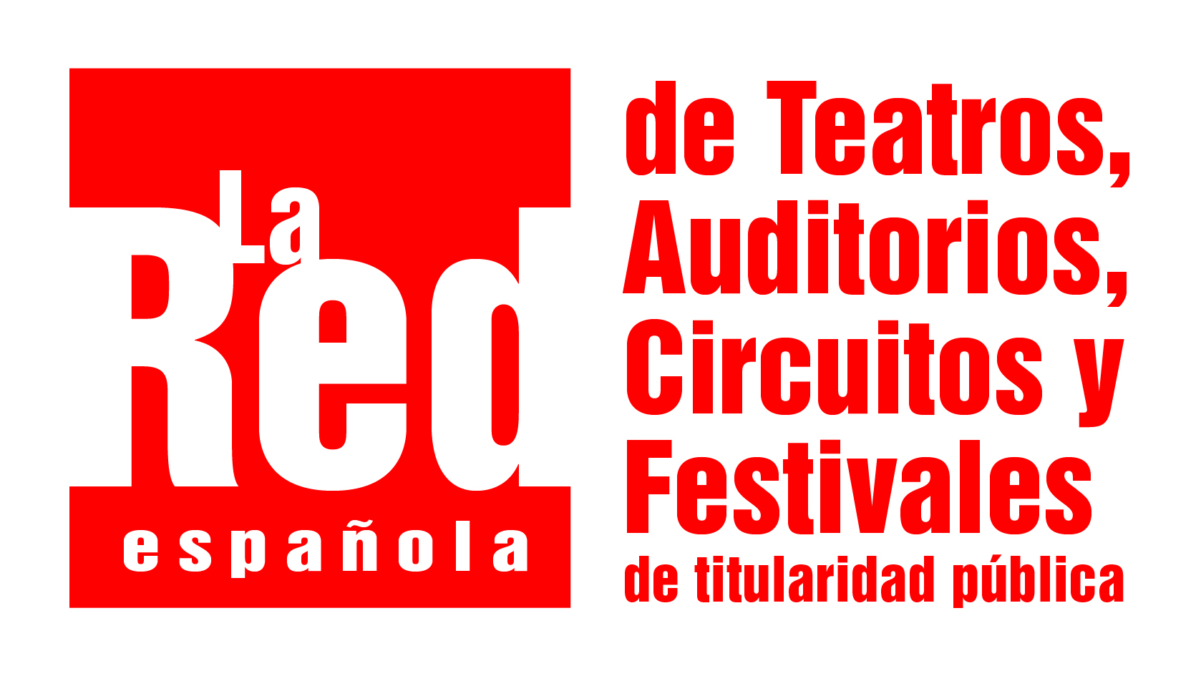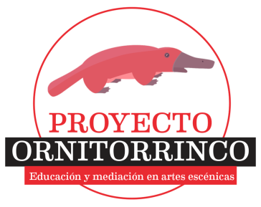

ARTES ESCÉNICAS PARA LA TRANSFORMACIÓN SOCIAL. EL GIRO EDUCATIVO.
En estos últimos años, cada vez son más los espacios escénicos que implican a los colectivos artísticos en los procesos de conexión con la ciudadanía. Esta necesaria conexión surge del trabajo conjunto entre el espacio que presenta y programa, y la compañía
que visita y actúa. Hace ya tiempo que este fenómeno se empezó a dar con los museos y centros de artes visuales, en un intento de empezar a concebirse no tanto como contenedores de obras de arte sino como espacios para la generación de cultura en el entramado social. Para posibilitar este giro los procesos educativos se erigieron como instrumentos clave a la hora de abordar esta transformación. Los centros de Artes Escénicas no se han querido quedar atrás y han comenzado a reconsiderarse como institución cultural en su necesidad de vincularse de manera más coherente y consolidada con su entorno.
De este modo, la figura del Arte-Educador/a se hace cada vez más necesaria e imprescindible, generando así un nuevo nicho de empleo para artistas con extensa formación en cada una de sus disciplinas. Esta tendencia está ya marcando un nuevo enfoque tanto en la gestión de las AAEE, como en el desarrollo de proyectos profesionales, no dependientes exclusivamente del esquema “producción-exhibición”.
Como muestra de esta tendencia el proyecto Ornitorrinco, promovido por La Red (La Red Española de Teatros, Auditorios, Circuitos y Festivales de Titularidad Pública) y diseñado y desarrollado por Pedagogías Invisibles, propone que procesos educativos y de mediación, estén situados en el corazón de la gestión de los espacios y del que hablaremos a lo largo de la jornada.
Programa Jornada organizada por La Red
10.45h María Sánchez. Directora artística del Teatro del Bosque. Móstoles. Madrid y Vicepresidenta de la Red Española de Teatros.
11:25h Carmen Oviedo. Pedagogías Invisibles.
Descanso 5 min
12:40 h Nacho Bilbao. Cross Border.
12:45h Final
BIOS
MARÍA SÁNCHEZ
Directora del Teatro del Bosque y del Área de Artes Escénicas de la Concejalía de Cultura y Bienestar
Social del Ayuntamiento de Móstoles. Es Licenciada en Geografía e Historia, especialidad de Historia del Arte por la Universidad Complutense de Madrid. Tiene un Máster en Desarrollo Local e Investigación-Acción Participativa y otro en Gestión Cultural: Teatro, Música y Danza, ambos por la Univ. Complutense de Madrid. Diseña y coordina proyectos y contenidos de las distintas líneas de programación profesional y de teatro de base, así como el desarrollo pedagógico del área. Es Vicepresidenta de la Red Española de Teatros, Auditorios, Circuitos y Festivales de titularidad.

CARMEN OVIEDO
Especializada en gestión y mediación cultural, su labor gira en torno a promover procesos culturales ubicados en la intersección del arte y la educación. Es Diplomada en Magisterio, Licenciada en Historia del Arte y cuenta con un Máster en Conservación y Exhibición de Arte Contemporáneo. Coordinadora en Pedagogías Invisibles y comisaria de exposiciones como Sororidades Instagramer en la Sala de Arte Joven de la CAM, Euskal Kontua exposición itinerante promovida por el Gobierno Vasco o Ni arte ni educación junto al Grupo de Educación de Matadero Madrid.

NACHO BILBAO
Músico, artista escénico y arteducador en la Escuela Cross. Su trabajo se mueve en la intersección entre música, escena y participación social. Es director musical de The Cross Border Project, profesor de música en la Escuela Municipal de Arte Dramático de Madrid, y ha dirigido proyectos de creación-educación como ¡Invéntate una ópera! en Teatros del Canal de Madrid, Un 6 y un 4 del Programa de residencias Levadura, o PIM PAM PUM, en el Festival Teatralia de Madrid. Como formador, ha impartido recientemente el Taller de Creación Sonora del Laboratorio Rivas Cherif del Centro Dramático Nacional, y desarrolla laboratorios de formación de profesorado con la iniciativa Design for Change España.
Es diseñador de sonido habitual también de La Belloch ( Vientos de Levante, Verano en diciembre), habiendo trabajado también en Yo, Feuerbach (dir. Antonio Simón, Grec Festival 2016 y Velvet Events S.L) Los Tragos de la Vida (dir. Daniel Guzmán, Cienvolando Comunicación) o Placenta ( dir. Julio Provencio, Becuadro Teatro y Festival Surge)

